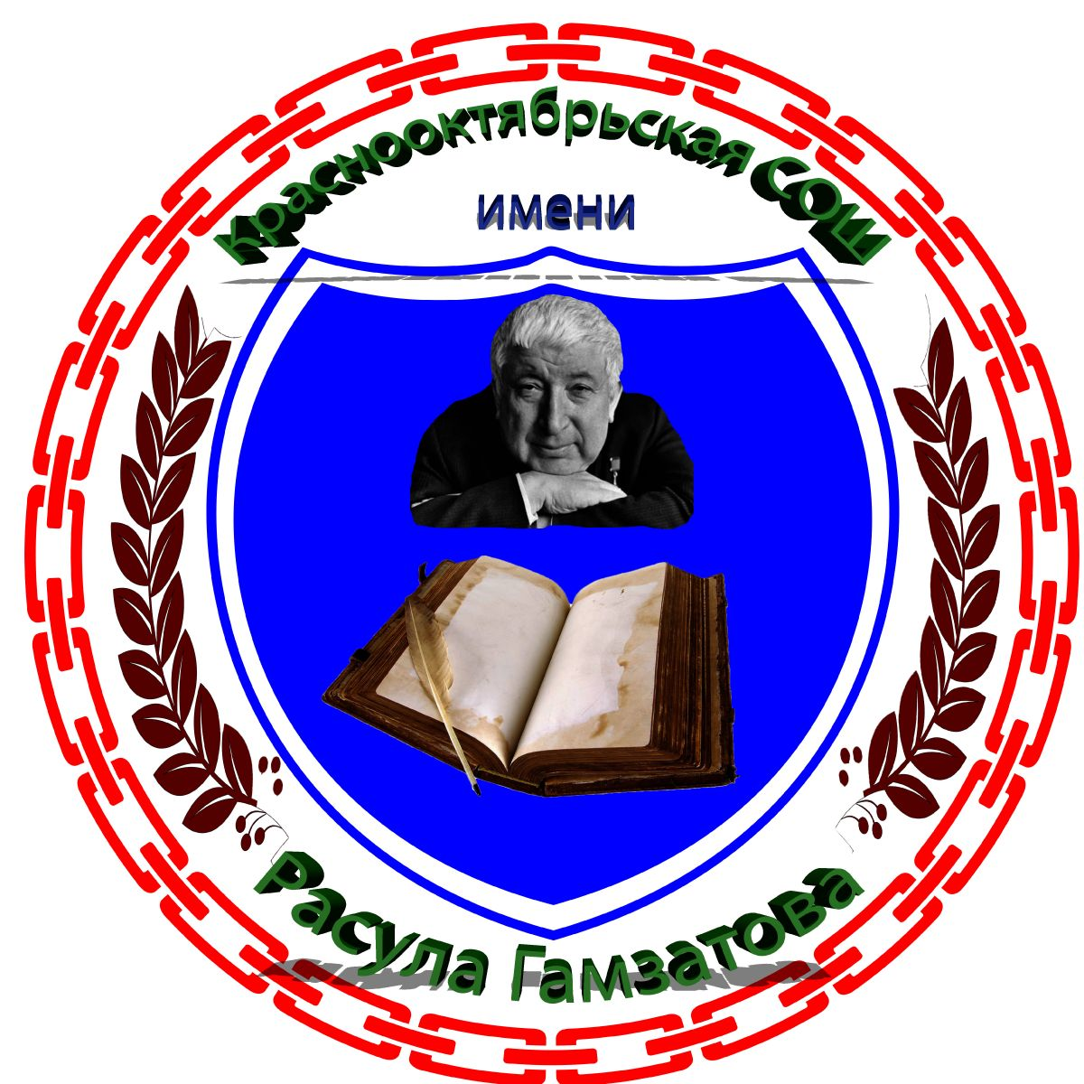
Утверждаю
Директор
Исмаилов Г.А.
15.09 2018 г.
График открытых классных часов в МКОУ«Краснооктябрьская СОШ им. Расула Гамзатова» за 2018-2019 г.
№ | класс | Кл.руководитель | месяц | Тема классного часа
1 | 5А | Кузнецова О.В. | октябрь | «Проблемы информационной безопасности в сети Интернет».
2 | 5Б | Джабуева П.С. | май | «День славянской письменности и культуры»
3 | 5В | Халилова А.А. | январь | «Урок милосердия и доброты»
4 | 5Г | Мажидова П.М. | май | «Никто не забыт! Ничто не забыто!»
5 | 6 А | Давудбекова К.М. | март | «Доброта в нас и вокруг нас»
6 | 6Б | Мусагаджиева С.Д. | апрель | «Космос – это мы»
7 | 6В | Асильдарова Ш.А. | февраль | «Время служило только нам», посвященный выводу войск из Афганистана.
8 | 7 А | Раджабова П.Ш. | октябрь | «Наши права и обязанности»
9 | 7Б | Исмаилова Л.М. | февраль | «Живая память» - классный час, посвященный погибшим в горячих точках.
10 | 8А | Темирбулатова Э.М. | декабрь | «Спешите делать добро.»
11 | 8Б | Реутова З.В. | май | «Моя семья. Традиции моей семьи»
12 | 8В | Магомедова С.К. | апрель | «Природа не прощает ошибок»
13 | 9А | Галавчаева Н.Х. | ноябрь | «Здоровый образ жизни – мой выбор»
14 | 9Б | Маликова А.З. | апрель | «Сбережём Землю своими руками»
15 | 10 | Гаджимагомедова А.Г. | ноябрь | 20 ноября — Всемирный день ребёнка»
16 | 10 | Абдулгаджиева К.И. | февраль | Честно, бескорыстно Отечеству любимому служить!»
17 | 11 | Сайдумова И.В. | январь | Профессии с большой перспективой

Зам. дир. по ВР Арабиева П.Д.

